Национальный исследовательский университет «МЭИ»

Институт информатики и вычислительных технологий

Расчетное задание по курсу «Компьютерные сети»

**Часть 1**

|  |  |
| --- | --- |
| Выполнил |  |
| Студент | Власова Е. И. |
| **Группа** | А-06-19 |

|  |  |
| --- | --- |
| Принял |  |
| Преподаватель | Рыбинцев В.О. |
| Дата |  |

Москва2022

## Часть 1. Разработка СКС

|  |  |
| --- | --- |
| Вариант | 06-05 |
| Конфигурация зон подключения | F2-9 |
| Количество точек подключения в зонах | 33, 15, 20, 24, 18 |
| Количество сотрудников в группах | 24, 18, 19, 22 |
| Рост числа сотрудников (в каждой группе),% | 10 |
| Максимальная стоимость для задания № 3, (у.е.) | 265 |

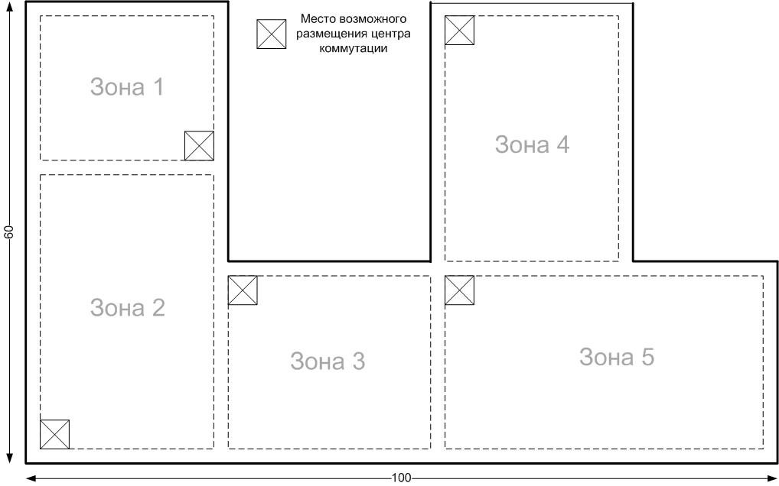

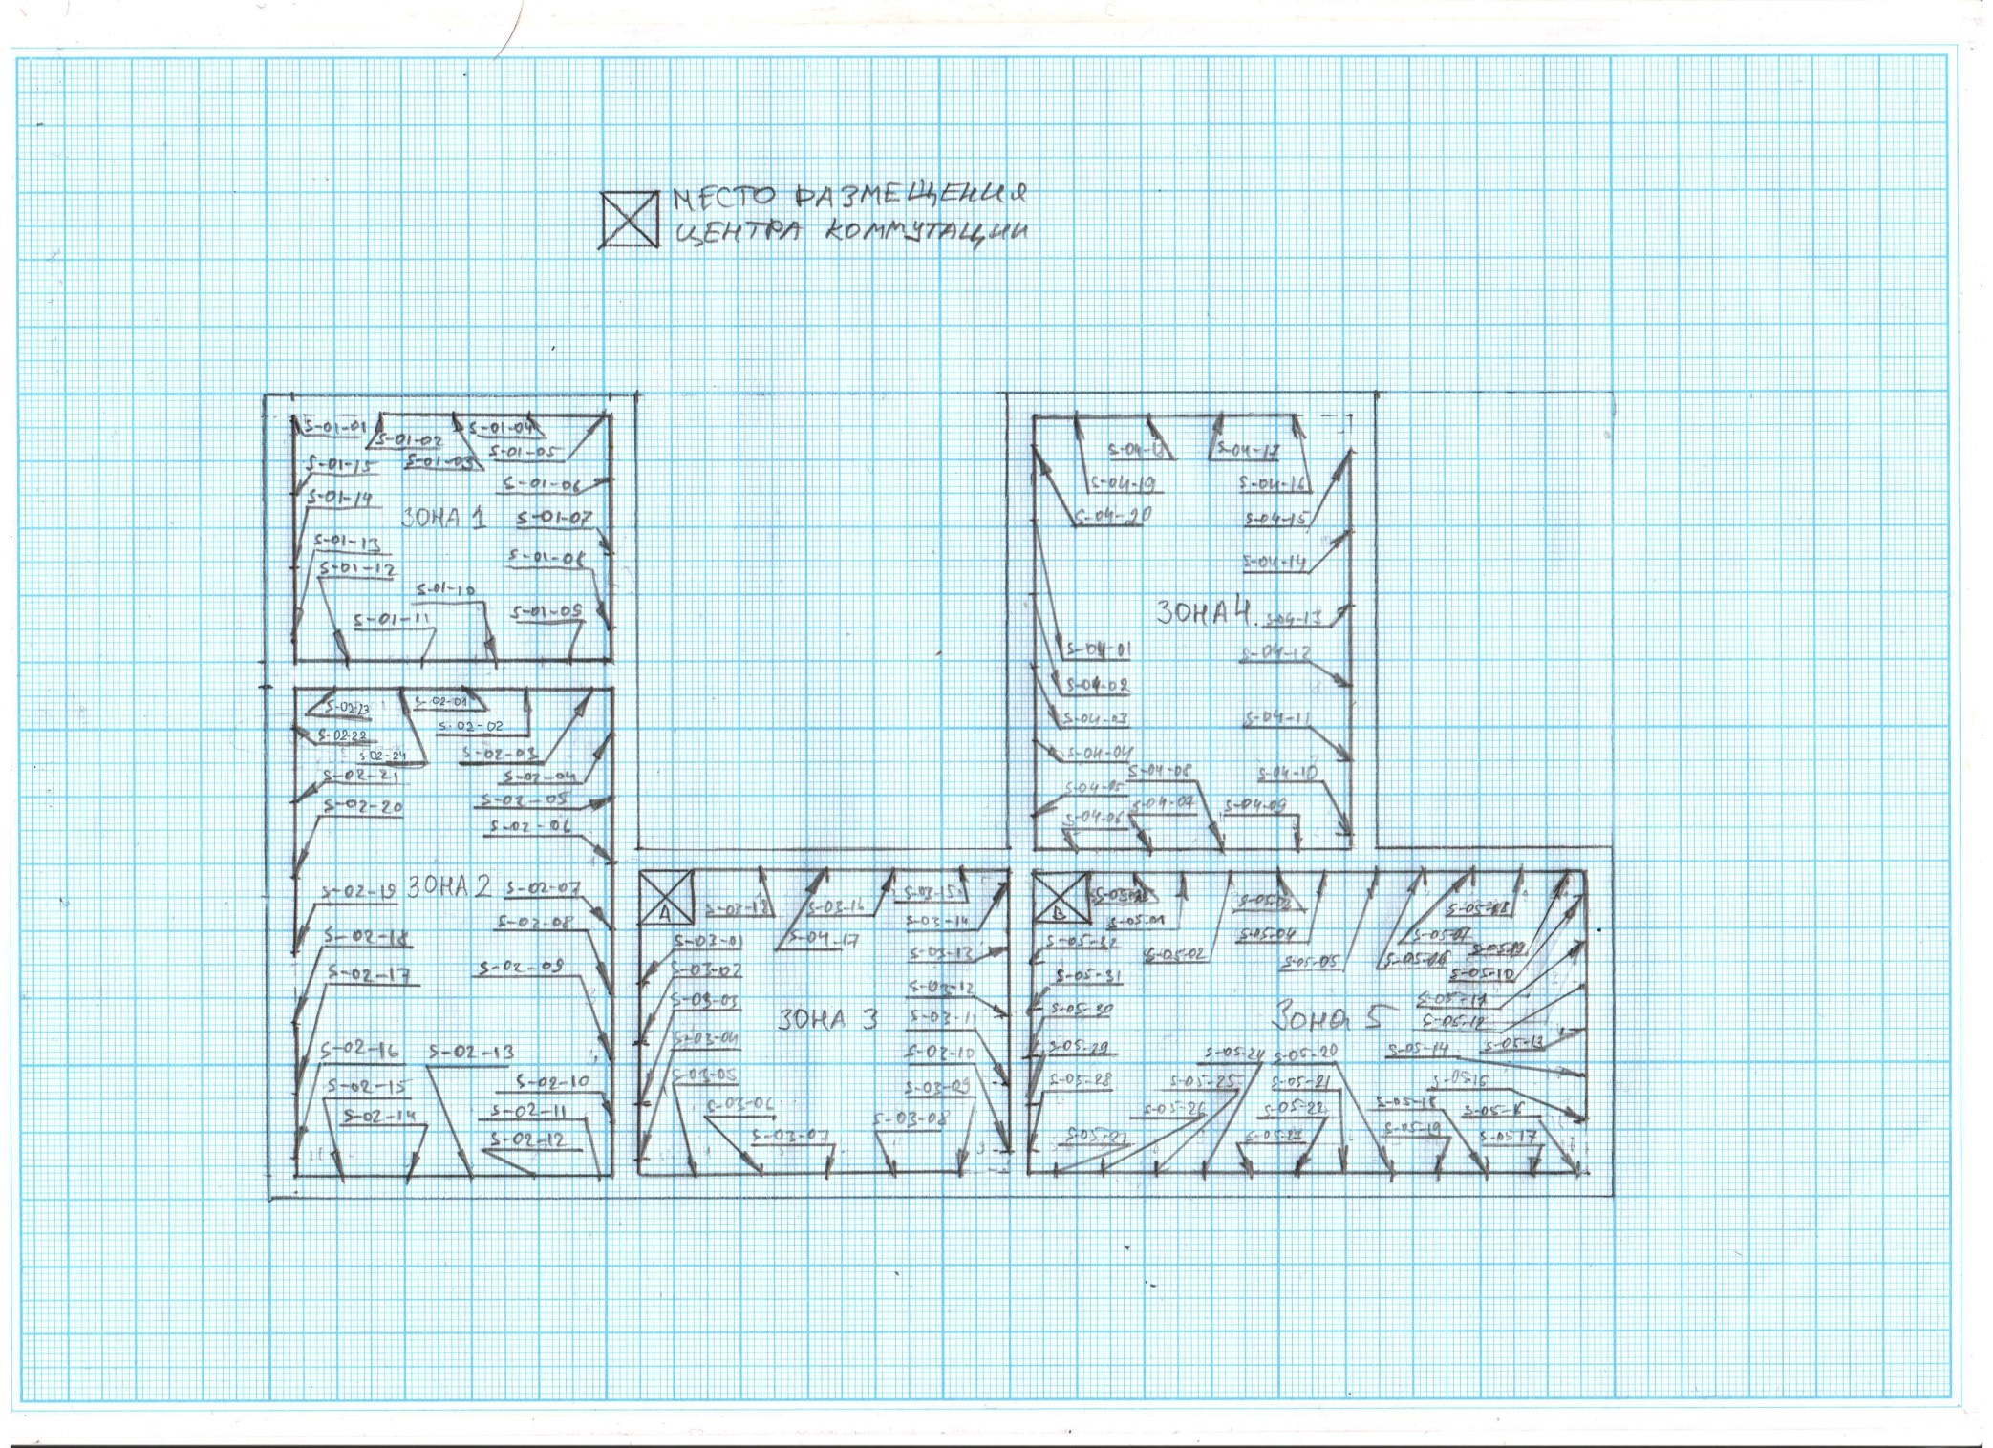

Таблица 1

|  |  |  |  |
| --- | --- | --- | --- |
| **№ соединения** | **Идентификатор 1** | **Идентификатор 2** | **Длина, м** |
| Соединения зоны подключения 1 | | | |
| S1 | S-01-01 | P-A01-01 | 67 |
| S2 | S-01-02 | P-A01-02 | 60 |
| S3 | S-01-03 | P-A01-03 | 54 |
| S4 | S-01-04 | P-A01-04 | 49 |
| S5 | S-01-05 | P-A01-05 | 42 |
| S6 | S-01-06 | P-A01-06 | 36 |
| S7 | S-01-07 | P-A01-07 | 31 |
| S8 | S-01-08 | P-A01-08 | 25 |
| S9 | S-01-09 | P-A01-09 | 25 |
| S10 | S-01-10 | P-A01-10 | 31 |
| S11 | S-01-11 | P-A01-11 | 37 |
| S12 | S-01-12 | P-A01-12 | 43 |
| S13 | S-01-13 | P-A01-13 | 49 |
| S14 | S-01-14 | P-A01-14 | 55 |
| S15 | S-01-15 | P-A01-15 | 61 |
| Соединения зоны подключения 2 | | | |
| S16 | S-02-01 | P-A01-16 | 30 |
| S17 | S-02-02 | P-A01-17 | 25 |
| S18 | S-02-03 | P-A01-18 | 20 |
| S19 | S-02-04 | P-A01-19 | 15 |
| S20 | S-02-05 | P-A01-20 | 10 |
| S21 | S-02-06 | P-A01-21 | 6 |
| S22 | S-02-07 | P-A01-22 | 6 |
| S23 | S-02-08 | P-A01-23 | 10 |
| S24 | S-02-09 | P-A01-24 | 16 |
| S25 | S-02-10 | P-A02-01 | 21 |
| S26 | S-02-11 | P-A02-02 | 26 |
| S27 | S-02-12 | P-A02-03 | 31 |
| S28 | S-02-13 | P-A02-04 | 36 |
| S29 | S-02-14 | P-A02-05 | 41 |
| S30 | S-02-15 | P-A02-06 | 46 |
| S31 | S-02-16 | P-A02-07 | 51 |
| S32 | S-02-17 | P-A02-08 | 57 |
| S33 | S-02-18 | P-A02-09 | 62 |
| S34 | S-02-19 | P-A02-10 | 64 |
| S35 | S-02-20 | P-A02-11 | 58 |
| S36 | S-02-21 | P-A02-12 | 53 |
| S37 | S-02-22 | P-A02-13 | 47 |
| S38 | S-02-23 | P-A02-14 | 41 |
| S39 | S-02-24 | P-A02-15 | 35 |
| Соединения зоны подключения 3 | | | |
| S40 | S-03-01 | P-A02-16 | 8 |
| S41 | S-03-02 | P-A02-17 | 13 |
| S42 | S-03-03 | P-A02-18 | 17 |
| S43 | S-03-04 | P-A02-19 | 22 |
| S44 | S-03-05 | P-A02-20 | 27 |
| S45 | S-03-06 | P-A02-21 | 32 |
| S46 | S-03-07 | P-A02-22 | 37 |
| S47 | S-03-08 | P-A02-23 | 41 |
| S48 | S-03-09 | P-A02-24 | 45 |
| S49 | S-03-10 | P-A03-01 | 46 |
| S50 | S-03-11 | P-A03-02 | 42 |
| S51 | S-03-12 | P-A03-03 | 37 |
| S52 | S-03-13 | P-A03-04 | 32 |
| S53 | S-03-14 | P-A03-05 | 28 |
| S54 | S-03-15 | P-A03-06 | 23 |
| S55 | S-03-16 | P-A03-07 | 18 |
| S56 | S-03-17 | P-A03-08 | 13 |
| S57 | S-03-18 | P-A03-09 | 8 |
| Соединения зоны подключения 4 | | | |
| S58 | S-04-01 | P-B01-01 | 29 |
| S59 | S-04-02 | P-B01-02 | 23 |
| S60 | S-04-03 | P-B01-03 | 18 |
| S61 | S-04-04 | P-B01-04 | 13 |
| S62 | S-04-05 | P-B01-05 | 8 |
| S63 | S-04-06 | P-B01-06 | 6 |
| S64 | S-04-07 | P-B01-07 | 10 |
| S65 | S-04-08 | P-B01-08 | 15 |
| S66 | S-04-09 | P-B01-09 | 20 |
| S67 | S-04-10 | P-B01-10 | 25 |
| S68 | S-04-11 | P-B01-11 | 30 |
| S69 | S-04-12 | P-B01-12 | 35 |
| S70 | S-04-13 | P-B01-13 | 40 |
| S71 | S-04-14 | P-B01-14 | 45 |
| S72 | S-04-15 | P-B01-15 | 50 |
| S73 | S-04-16 | P-B01-16 | 55 |
| S74 | S-04-17 | P-B01-17 | 50 |
| S75 | S-04-18 | P-B01-18 | 45 |
| S76 | S-04-19 | P-B01-19 | 39 |
| S77 | S-04-20 | P-B01-20 | 34 |
| Соединения зоны подключения 5 | | | |
| S78 | S-05-01 | P-B01-21 | 10 |
| S79 | S-05-02 | P-B01-22 | 14 |
| S80 | S-05-03 | P-B01-23 | 17 |
| S81 | S-05-04 | P-B01-24 | 20 |
| S82 | S-05-05 | P-B02-01 | 24 |
| S83 | S-05-06 | P-B02-02 | 27 |
| S84 | S-05-07 | P-B02-03 | 31 |
| S85 | S-05-08 | P-B02-04 | 34 |
| S86 | S-05-09 | P-B02-05 | 38 |
| S87 | S-05-10 | P-B02-06 | 41 |
| S88 | S-05-11 | P-B02-07 | 44 |
| S89 | S-05-12 | P-B02-08 | 48 |
| S90 | S-05-13 | P-B02-09 | 51 |
| S91 | S-05-14 | P-B02-10 | 54 |
| S92 | S-05-15 | P-B02-11 | 57 |
| S93 | S-05-16 | P-B02-12 | 61 |
| S94 | S-05-17 | P-B02-13 | 57 |
| S95 | S-05-18 | P-B02-14 | 54 |
| S96 | S-05-19 | P-B02-15 | 51 |
| S97 | S-05-20 | P-B02-16 | 47 |
| S98 | S-05-21 | P-B02-17 | 44 |
| S99 | S-05-22 | P-B02-18 | 41 |
| S100 | S-05-23 | P-B02-19 | 38 |
| S101 | S-05-24 | P-B02-20 | 34 |
| S102 | S-05-25 | P-B02-21 | 31 |
| S103 | S-05-26 | P-B02-22 | 27 |
| S104 | S-05-27 | P-B02-23 | 23 |
| S105 | S-05-28 | P-B02-24 | 20 |
| S106 | S-05-29 | P-B03-01 | 16 |
| S107 | S-05-30 | P-B03-02 | 13 |
| S108 | S-05-31 | P-B03-03 | 10 |
| S109 | S-05-32 | P-B03-04 | 6 |
| S110 | S-05-33 | P-B03-05 | 6 |
| Соединения между центрами коммутации | | | |
| S111 | P-A03-10 | P-B03-06 | 29 |
| S112 | P-A03-11 | P-B03-07 | 29 |